BTVN Buổi 4

**Chú ý:**

Phương thức Nhap(), Xuat() để nhập và xuất thông tin của các thuộc tính trong class.

Bạn nào làm được ArrayList càng tốt.

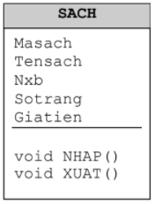**Bài 1:**

Cài đặt lớp Sách bao gồm các thuộc tính: Mã sách, Tên sách,

Nhà xuất bản, Số trang, Giá tiền và các phương thức:

**NHAP:** nhập vào các thông tin của sách.

**XUAT:** xuất thông tin của sách ra màn hình.

Viết hàm **main** nhập vào một danh sách gồm n cuốn sách. In

danh sách ra màn hình.

**Bài 2:**

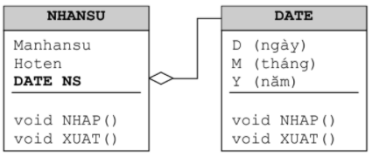Cài đặt các lớp theo sơ đồ sau:

Cài đặt hàm main nhập vào một nhân sự x, in thông tin của nhân sự ra màn hình.

**Bài 3:**

Cài đặt các lớp theo sơ đồ sau:

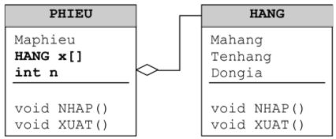

Trong đó n là số mặt hàng trong phiếu. Viết hàm **main** nhập vào một phiếu gồm n mặt hàng. In ra thông tin của phiếu và tổng tiền của phiếu.

Bài 4:

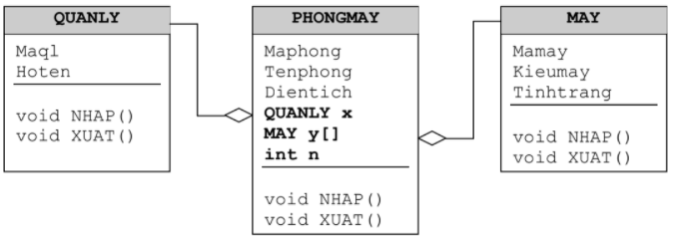Cài đặt lớp Phòng máy với mỗi phòng gồm n máy tính và một người quản lý như sơ đồ sau:

Cài đặt hàm **main** nhập vào thông tin của 1 phòng máy. In toàn bộ thông tin của phòng máy ra màn hình.